**心理物理学実験演習解説資料**

**【！！！注意！！！】**

1. **光過敏性発作の既往がある学生は実験の実施を見合わせること．これに該当する場合は，担当教員の宮脇まで至急連絡をすること．**
2. **実験は，必ず自分自身のみを被験者として実施すること．友人や家族など，自分以外に課題をやってもらう（被験者になってもらう）ことのないようにすること（大学への倫理申請を行ううえで，受講者各個人が自分自身のみを被験者として実験を行うことを前提としているためである（他人からのデータ収集を前提としてない）．この点は必ず守ること！！**

**1 意義と目的**

ヒトの感覚や知覚の定量化は，ヒトの感覚・知覚現象そのものを解明するためのみならず，ヒューマンインタフェースの開発や製品評価などにおいても極めて重要である．ヒトの感覚・知覚は主観的で心的な現象であり，物理量として直接的に計測することはできない．しかし，よく制御された実験条件下においては，ヒトの行動を精緻に計測することにより，ヒトの感覚・知覚を間接的に定量化することが可能になる．このような実験手法を提供してくれる学問領域のことを心理物理学（psychophysics）という．

本実験では，特に，視覚の心理物理実験の基礎的手法を学ぶことを目的とする．実験とデータ解析を通して，コンピュータ・グラフィックスを用いた幾何学図形の描画，関数フィッティング，統計検定など，ヒトを用いた心理物理実験の実施において重要な諸手法に幅広くふれる．



図１: Muller-Lyer錯視．

**2 実験概要**

　視覚心理物理実験において近年普及してきているPsychopyを用いて錯視図形を作成し，その錯視量を定量化する実験と解析を行う．錯視図形は，教官が用意するもの（Muller-Lyer錯視，図１）を課題として設定する（追加課題においては，実験者が任意に設定してもよい）．

**3 背景知識**

**3.1 Muller-Lyer錯視**

　Muller-Lyer錯視とは，長さが同じ線分の対のうち，片方には外向きの矢羽線を付け，もう片方には内向きの矢羽線を付けたときに，内向き矢羽線が付いた線分のほうが長くみえる現象のことである（図１）．

**3.2 主観的等価点**

知覚的には内向き矢羽線が付いた線分のほうが長くみえるので，物理的に内向き矢羽線が付いた線分のほうを短くするか，あるいは外向き矢羽線が付いた線分のほうを長くすれば，両線分が同じ長さに見えることになる．このように，心理的に等価となっている物理尺度上での点のことを主観的等価点（point of subjective equality）と呼ぶ．

**3.3 主観的等価点の測り方**

線分の長さにおける主観的等価点を計測することを例に挙げて考える．代表的なものは，以下の３つである．

調整法（method of adjustment）

短い（あるいは長い）と感じる方の線分の長さを徐々に長く（あるいは短く）し，線分の長さが等しいと近くできたところで止める，という方法という．刺激は，被験者自らが調整する．

極限法（method of limits）

　刺激のコントロールは実験者が行う．刺激の長さを長い（短い）ほうから順に短く（長く）するように調整し，参照刺激に対して短く（長く）なりすぎたと思ったところで止める．今度は逆に，刺激の長さを短い（長い）ほうから順に長く（短く）するように調整し，参照刺激に対して長く（短く）なりすぎたと思ったところで止める．このように，下降系列と上昇系列を何度か繰り返し，反応変化点の平均値を計算する方法．

恒常法（method of constant stimuli）

　長さが異なる刺激を予め何種類か用意し，それらをランダムな順番で繰り返し被験者に提示する．被験者は，各試行において，提示された線分が参照刺激に比べて長かったか短かったかを答える．回答における長い/短いの確率が50%になった長さの条件が主観的等価点となる．多数回の刺激提示を繰り返さなくてはならないので時間はかかるが，最も厳密に主観的等価点が得られる方法．

**3.4 精神測定関数（psychometric function）**



図２: Psychometric function．

　刺激の量（例：長さなど）を横軸にとり，それに対する被験者の反応確率を縦軸にとると（「反応」が何かは課題に依存．例えば，Muller-Lyer錯視の場合は，参照刺激より長いと感じるというものが「反応」に相当し，そのように回答した確率が縦軸になる），多くの場合，sigmoid関数型の曲線を描く．このような，刺激物理量と反応確率の関係を表した関数のことを精神測定関数（psychometric function）と呼ぶ．

　Muller-Lyer錯視の場合，横軸に内向き矢羽線が付いた線分の長さと外向き矢羽線が付いた線分の長さの差をとり，縦軸に内向き矢羽線が付いた線分の長さを長いと答えた確率をとると，線分の長さの差が0の位置より左側，すなわち負の側で，内向き矢羽線が付いた線分の長さを長いと答えた確率が50%になる．すなわち，主観的等価点が負側にシフトすることになる．このシフト量が，矢羽の方向差によって生まれた錯覚の量を物理尺度で表したものになる．これを錯視量とよぶ．

図4: PsychoPy Coder

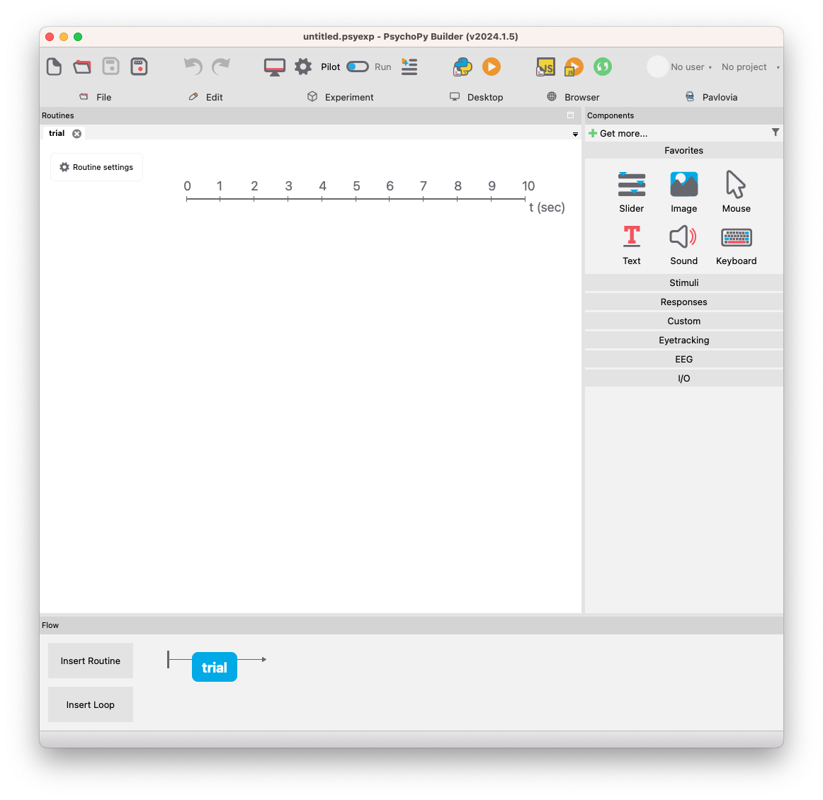

図３: PsychoPy Builder

図６: hello_world. pyを読み込んだところ．赤丸のところのボタンを押す．

図5: PsychoPy Runner

**4 実験準備**

**4.1 Psychopyのインストール**

https://www.psychopy.org/

にアクセスし，各自の環境に合わせた方法でインストールする．versionは最新のものをインストールすること．以下は，mac版のv2024.1.5を前提として進める．

**4.2 Psychopyのテスト**

PsychoPyを起動する．もし図３のようなウインドウが見えていたら，これは今回使わないので，閉じてしまう（このウインドウのことをPsychoPy Builderと呼ぶ）．

図7: Runnerにhello_world.pyが読み込まれたところ．

次に，図４にあるようなPsychoPy Coder，および図５のPsychoPy Runnerが開いているか確認する．開いていない場合は，メニューのViewからShow runnerやShow coderを選択すると開くはずである．

　次にPsychPy Coderをactiveにした状態で，メニューのDemosからbasic-> hello_world.pyを選ぶ．そうすると，Coderのwindowにhello_world.pyのソースコードが表示されるはず．この状態で，Coderのメニューバーにある緑色の再生ボタンを押す．こうすると，Runnerにhello_world.pyが読み込まれ,メッセージ窓が表示されるはずである．この状態で，テストは成功．テストが成功したら，Runnerの赤いマイナスボタンを押し，hello_world.pyの登録を解除し，Coderの側でもhello_world.pyのタブにあるバツ印を押して，ファイルを閉じておく．こうすると，それぞれが図４と図５のような状態になるはず．

図８:MonitorCenterの設定

**4.3 Monitor Centerの設定**

　視覚刺激の見え方は，各人のPCのモニタの設定によって変わる．それを設定するのがMonitor Centerである．図８の赤丸のボタンを押すと，図９のようなウィンドウが出るので，ここで必要な情報を設定する．新しいモニタとして登録する場合は，Newボタンを押して，新しいモニタプロファイルを作成するのもよいと思う．

　特に重要なのは，SizeとScreen Widthである．この値は，自分の使っているPCモニタの対応する値を調べ，その値を入力すること．次に，Screen Distanceであるが，これはモニタ画面から被験者（今の場合皆さん）それぞれの眼の位置までの距離である．これは適宜都合の良い値に決めてよいが，概ね60 cmぐらいを目安とするのがよいかもしれない（普段のモニタから眼までの距離程度でよい）．ただし，この値を一旦決めたら，実験する際はこの値を守るようにモニタと顔の距離関係を保つこと．これが各試行でずれていると実験データのばらつきの要因となる．ガンマ値はモニタの値が分かればそれを入力しておくこと．ここまで入力できたら，Saveボタンをおして，モニタのプロファイルを保存し，このウィンドウを閉じる．

図９:MonitorCenterの設定

**4.4 配布プログラムのテスト**

図１０:被験者情報およびrun番号入力ダイアログ

次に，配布したプログラムのテストを行う．Classroom上で配布されているHMS_mid.zipを解凍し，適当な場所に展開する．そのフォルダの中に，

MullerLyer.py

showResult.py

という２つのpythonスクリプトが入っていると思うので，その２つのファイルをCoderのwindow上にドラッグ＆ドロップすると，Coder上にこの２つのスクリプトが表示され，さらにRunner上にも同時に二つのスクリプトが登録されるはずである．この状態で，Runnerのほうをアクティブにし，MullerLyer.pyを選んだ状態でRunner上のRunボタンを押し，しばらくすると，図１０のようなダイアログが出現する．participantのところには，被験者名のイニシャルなど（＝いまの場合自分のイニシャル）をいれ，OKボタンを押す．すると，自動的にプログラムがスタートするので，画面の指示に従って回答を行う．ここまでくれば，実験プログラムはうまく動いているということになる．途中で実験をやめたいときはEscキーを押す．うまく行きそうなら，一度テストで実験を最後までやってみよう．必要な試行数が実施されたら，プログラムは自動的に止まる．

　次に結果の表示のテストを行う．Coderに戻り、showResult.pyを選んだ状態にする。showResult.py の20行目にparticipant_nameの変数があるので、そこに先ほど入力したparticipantの情報を代入し、次に21行目にsession_numの変数があるので、そこに先ほど入力したsession番号（最初は001のはず）を入れて、保存する。次にRunnerに戻ってshowResult.pyを選んだ状態でRunボタンを押す。すると、先の実験結果から得られたPsychometric functionが図１１のように得られる．赤丸とそれを結んだ赤線が実際のデータであり，黒線はその実験データに対して以下のシグモイド関数



をフィッティングした結果である．

　データによってはフィッティングがうまくいかないことがある．典型的なエラーに対しては「フィッティング初期値，収束条件，実験するx軸のレンジ（内向き矢羽と外向き矢羽の長さの差の範囲）を変えるように」というエラーメッセージが出るようにしてあるので，こうした場合はよくエラーメッセージを観察すること．この場合は，データにフィッティングせずに単にシグモイド関数の初期値だけを代入した黒点線の結果がグラフに出力されるので要注意．

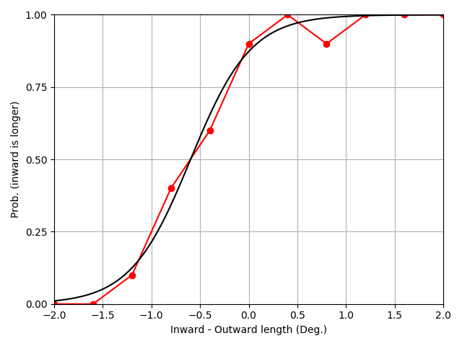

図１１:Psychometric function

フィッティングがうまくいった場合には，Runnerの標準出力画面（stdout）にx0とaの推定結果が表示される．x0は求めたい錯視量であり，aはシグモイド関数のスロープの傾きに対応する．

図１１にあるような結果の図は，自動的に保存される（ファイル名：MullerLyer_イニシャル_session番号.png）．以前グラフを作ったときと同じファイル名のデータを読んだときにはグラフが上書きされてしまうので，注意．同時に，psychometric function（フィッティング前）の数値（つまりは図１１の赤点の値）もファイルに自動保存される（ファイル名：MullerLyer_イニシャル_session番号_pf.csv）．このファイルは，後ほど課題で使うことになる．

**5 実験課題**

　ここまで解説した実習用プログラムの使い方を参考にしながら，以下の実験課題を実施せよ．

**【！！！注意！！！】**

1. **光過敏性発作の既往がある学生は実験の実施を見合わせること．これに該当する場合は，担当教員の宮脇まで至急連絡をすること．**
2. **実験は，必ず自分自身のみを被験者として実施すること．友人や家族など，自分以外に課題をやってもらう（被験者になってもらう）ことのないようにすること（大学への倫理申請を行ううえで，受講者各個人が自分自身のみを被験者として実験を行うことを前提としているためである（他人からのデータ収集を前提としてない）．この点は必ず守ること！！**

**課題１：錯視量と刺激パラメータの関係を求める**

MullerLyer.pyのソースファイルの中で矢羽の角度が定義されている箇所がある（８９行目のはず）．このパラメータを変えて，錯視量がどう変わるかを以下の手順で調べよ．

**課題１－１**

矢羽の角度３条件を任意に選び，psychometric functionをそれぞれ求めよ．１条件につき最低３回の繰り返し実験を行い（１回の実験を1 sessionと呼ぶことにする），得られたpsychometric functionを平均した，エラーバー付きのグラフを作成せよ．エラーバーは同じ角度条件で繰り返したsession間での標準偏差とすること．各角度条件に対して平均化されたpsychometric functionがひとつ描けるはずなので，グラフは３つできる（これらを，図１－１，１－２，１－３とする）．

＊各psychometric functionの数値データは，上で述べた通り，showResult.pyを走らせたときに生成されるcsvファイル（MullerLyer_イニシャル_session番号_pf.csv）に保存されているので，それを用いること．

＊軸の値と名前は必ず書くこと

＊データの平均の仕方，標準偏差の計算の仕方，エラーバー付きのグラフの書き方などは，全てpythonおよびmatplotlibのマニュアルをネット上で検索すれば簡単に見つかるので，それらを参照すること．

＊グラフのplotのためには必ずしもpythonを使わなくてもよい．もしほかの使いやすいツールがあるのであれば，それでも可とする．ただし，上記の要件を満たしたグラフを提出すること．

**課題１－２**

矢羽の角度を横軸に，得られた錯視量を縦軸にして，矢羽の角度に対する錯視量の変化を表す折れ線グラフを作成せよ．錯視量は同じ角度条件で繰り返したsession間で平均し，その標準偏差をエラーバーとして，グラフに付すこと（図１－４）．

**課題１－３**

１因子分散分析を行い，矢羽の角度について，主効果があったかどうかを検定せよ．

＊分散分析もpythonのstatsモジュールをインポートすることで簡単に実行できる．今は一要因分散分析なのでf_onewayメソッドを使えば良い．使い方は自分で調べること．

＊分散分析のためには必ずしもpythonを使わなくてもよい．もしほかの使いやすいツールがあるのであれば，それでも可とする．ただし，上記の要件を満たした内容を報告すること．

＊主効果があったほうが良いレポートというわけではない．ここでは，データを正しく計測し，正しく解析できているかどうかのみを評価対象とする．

**課題２：錯視コンテスト**

　MullerLyer.mのソースファイルの中身をよく読み，刺激画像のパラメータ（矢羽の角度，線分間の距離，線分の平均長，線分の太さ，線分の色，背景の色などなど）を自由に変更し，最も錯視量が大きくなる刺激条件を見つけよ．結果として，以下の項目を報告すること：

1. テストする条件に対しては最低３ sessionの繰り返しを行い，psychometric functionをsession間で平均したグラフを作成せよ．エラーバーはsession間での標準偏差として，グラフに付すこと．（図２－１）
2. この際の錯視量のsession間平均値と標準偏差を数値として示すこと．
3. この結果を得るために用いたパラメータのうち，デフォルト設定から変更したパラメータの値を全て列記すること．

**課題３（アドバンスド）：オリジナル錯視のプログラミング**

　Muller-Lyer錯視以外の錯視を用いた実験プログラムを実装し，錯視量を計測せよ．他の錯視の例としては，NTTの錯視フォーラム（http://www.kecl.ntt.co.jp/IllusionForum/）などが参考になる．

**6 レポート作成方法**

レポートには，実験手順とともに，以下の結果をわかりやすく示すこと．以下で，XXXの部分は自身の学籍番号を入れること．

1. 課題１で指定された図１－１，１－２，１－３，１－４，および錯視量の分散分析の結果，その他の指定項目について記載すること．また，指定されたエクセルファイル（XXX_HMS_mid_task1_result.xlsx）に指定されたフォーマットどおりに各sessionの錯視量に関する結果を記入し，レポート本体のファイルとは別にこれを作成すること．
2. 課題２で指定された図２－１，およびその他の指定項目について記載すること．また，指定されたエクセルファイル（XXX_HMS_mid_task2_result.xlsx）に指定されたフォーマットどおりに各sessionの錯視量に関する結果を記入し，レポート本体のファイルとは別にこれを作成すること．
3. （任意）課題３に取り組んだグループがあれば，その結果について，任意の形式で報告のこと．
4. レポートの最後のページに，レポート作成に使用したデータは，レポート作成者自身がきちんと計測したものであり，不正行為が行われていないことを宣誓すること．

＊レポート本体の作成には，見本として作成したreport_sample.pdfを参考にして作成すること．

**7 レポート提出方法**

レポート本体はpdfファイルに変換して電子ファイルでGoogle Classroomの「中間課題」のページ経由で提出すること（メール提出は受け付けない）．レポート本体のファイル名はXXX_HMS2024mid _report.pdfとすること（XXXは学籍番号）．また添付するエクセルファイルは，配布したフォーマットをそのまま使い，ファイル名のXXXのところだけ学籍番号に入れ替えて提出すること．よって，例えば学籍番号が12345678の場合の提出ファイルは，

12345678_HMS2024_mid_report.pdf

12345678_HMS2024_mid_task1_result.xlsx

12345678_HMS2024_mid_task2_result.xlsx

の３つである．以上の**提出要件が満たされていない提出物は採点対象としない可能性がある**ので注意すること．

**提出期限はgoogle classroomで掲示する**

**8 課題評価法**

　課題１については，有意差が出たかどうかや，きれいな結果かどうか，などの観点では評価しない．正しい手続きで正しそうなデータが得られていそうかという観点のみで評価するので，データを正直に報告すること．ただし，むちゃくちゃな矢羽角度３条件で実験しているものは減点対象とする可能性がある．

　課題２も，課題１と同様に，正しい実験手続きで実験が実施できていそうかを第一の評価の指標とする．加えて，課題２は錯視コンテストなので，錯視量の大きさも評価対象とする可能性がある．それと同時に，session間での錯視量のばらつきの小ささも評価の対象とする可能性がある（これは，実験を正しく統制して行えていたかの目安にもなるため）．錯視量を平均的に大きくするとともに，きちんと統制を行い，被験者間でのばらつきを抑えるように心がけること．

以上